Дидактическое авторское пособие
“Волшебный коробок”

Пособие «Волшебный коробок» изготовлен из спичечных коробков, оклеенных разноцветной бумагой. Каждая игра с конструктором представляет собой набор задач, которые ребенок решает с помощью деталей конструктора.
Целью конструктора является «Развитие конструктивных умений и подготовка к обучению чтению посредством использования многофункционального, инновационного, авторского пособия «Волшебный коробок».

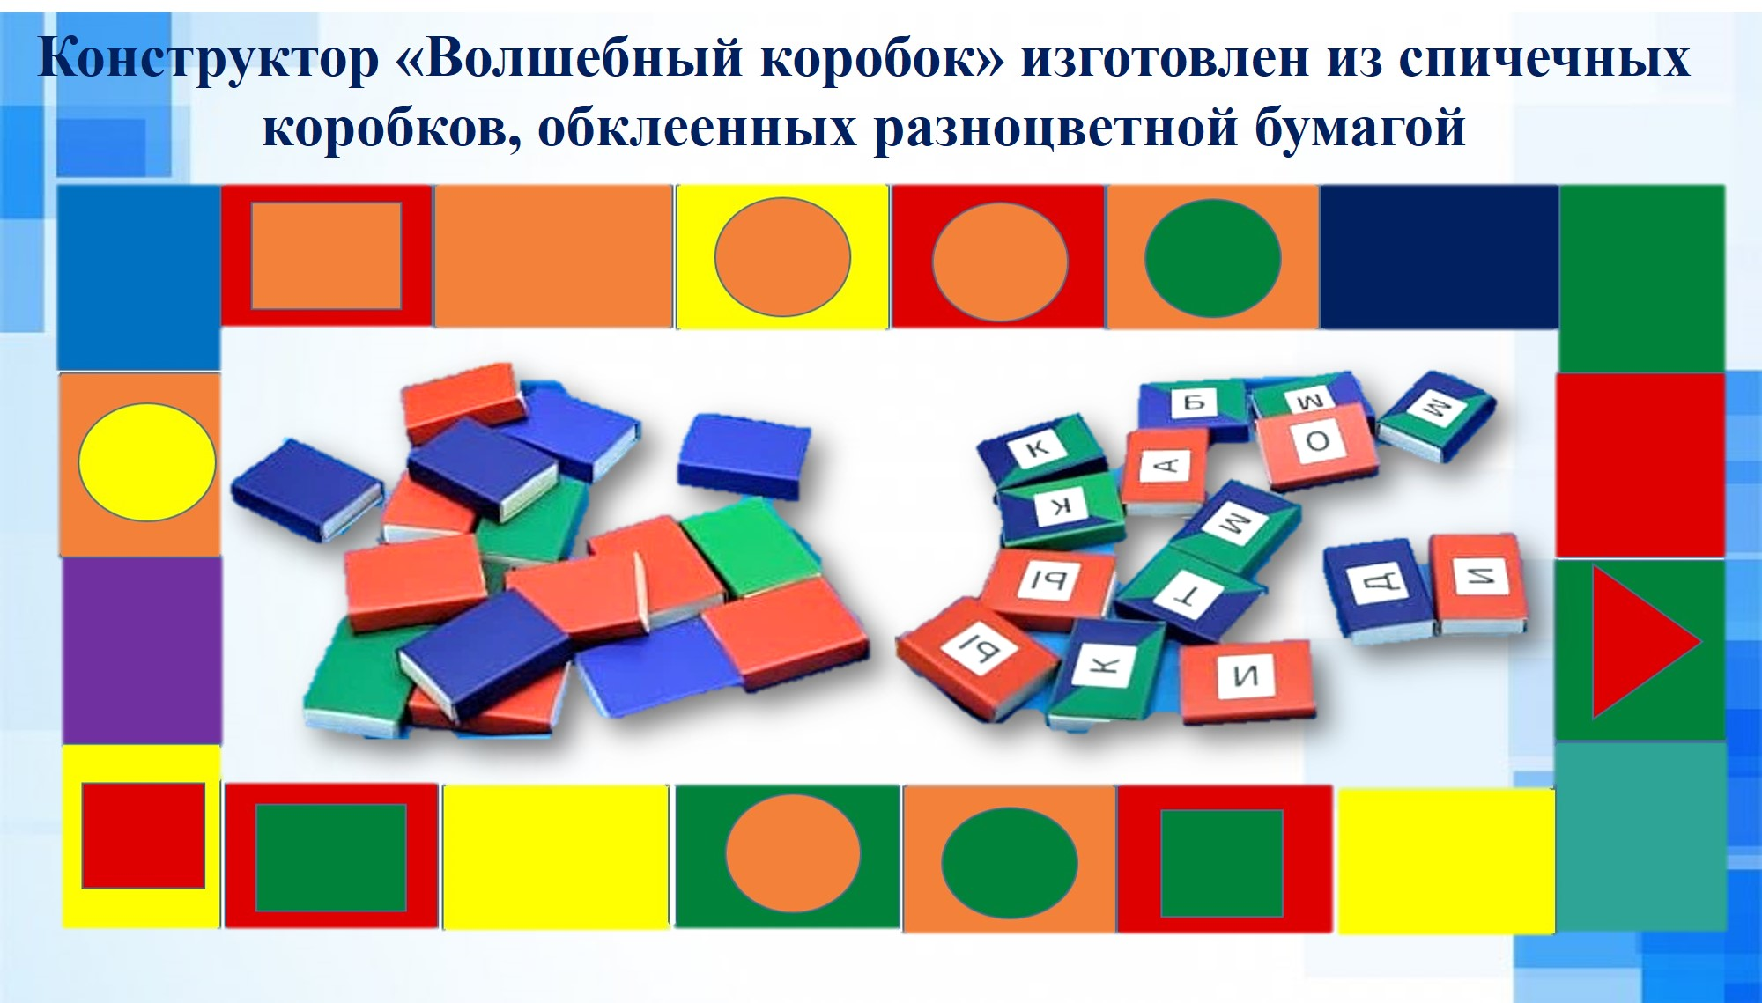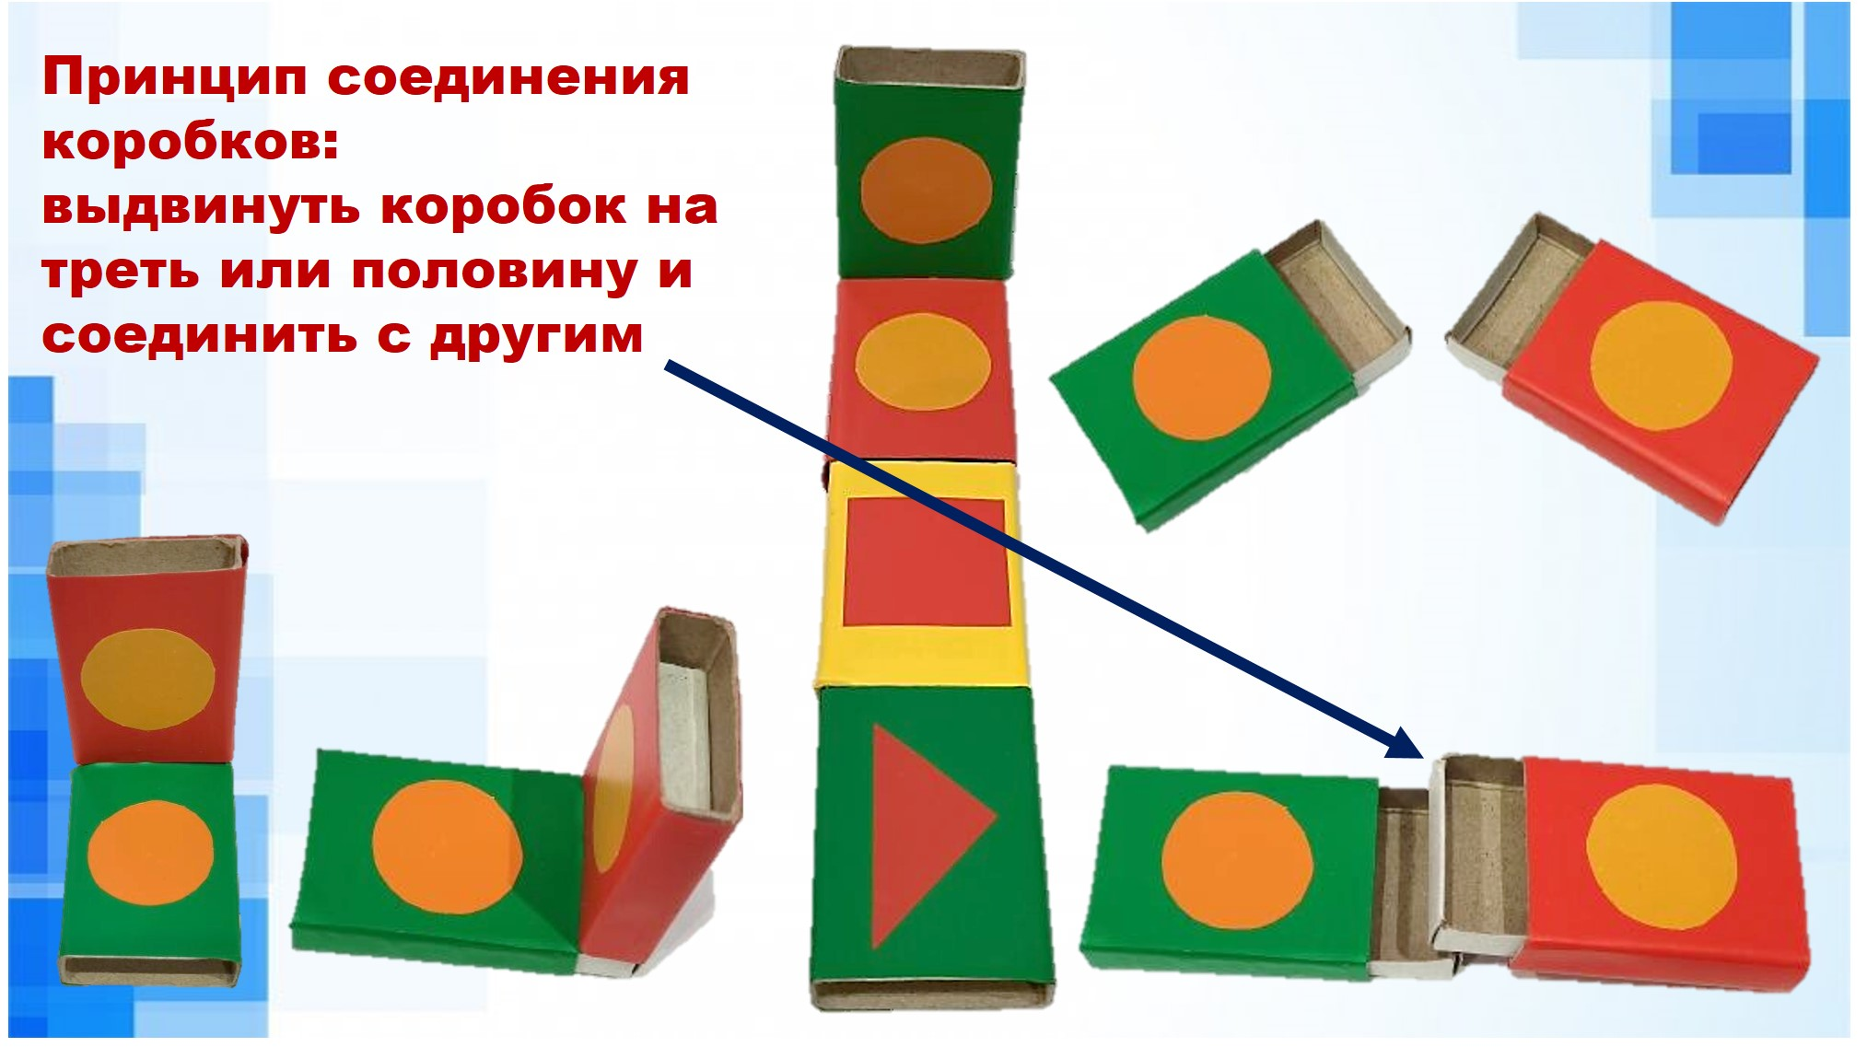

В процессе использования конструктора мы развиваем детское творчество, восприятие, мышление, воображение, интерес к самостоятельной творческой деятельности; удовлетворение потребности в самовыражении; обучение чтению с использованием конструктора; умение выполнять звуковой анализ (составлять схемы, уметь изменять звуковые схемы, обозначать слово буквами и читать его).

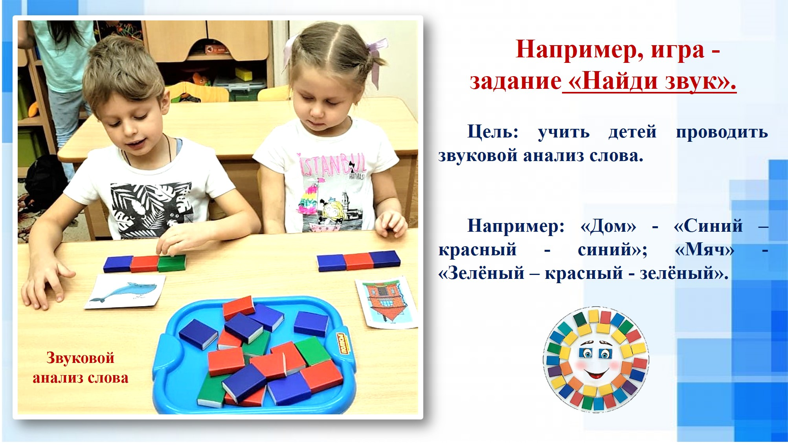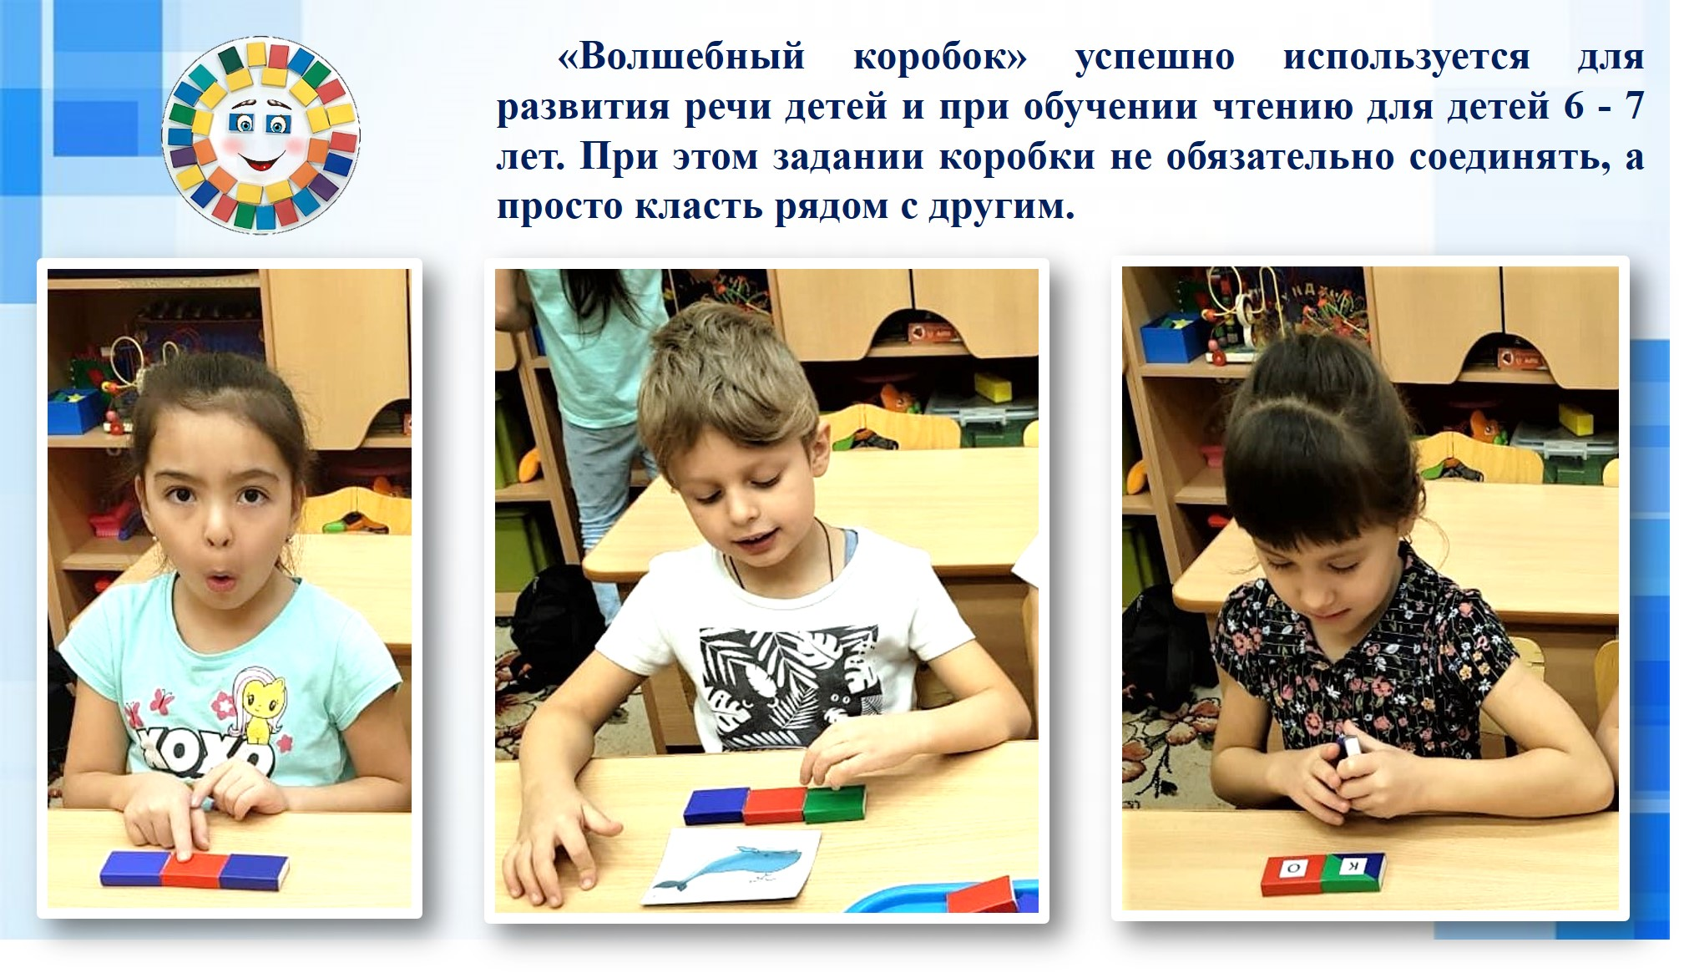

Задания даются ребёнку в различной форме: в виде модели, рисунка - схемы, фотографии, устной инструкции, использован принцип: от простого к сложному. Постепенное возрастание трудности задач в конструировании позволяет ребёнку идти вперед и совершенствоваться самостоятельно, развивать свои творческие способности.
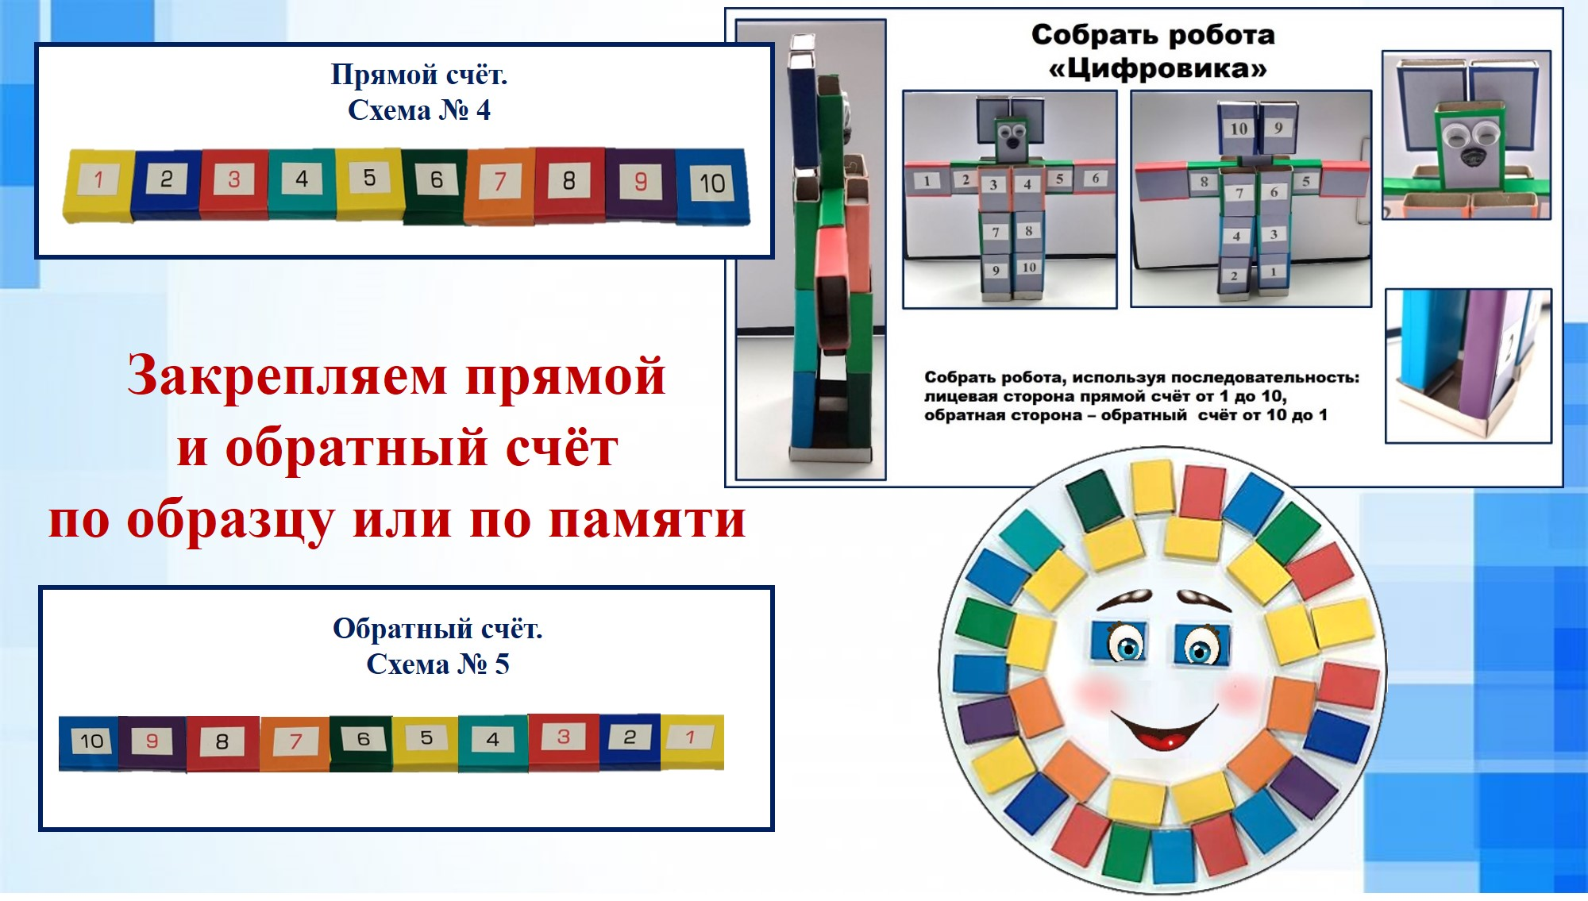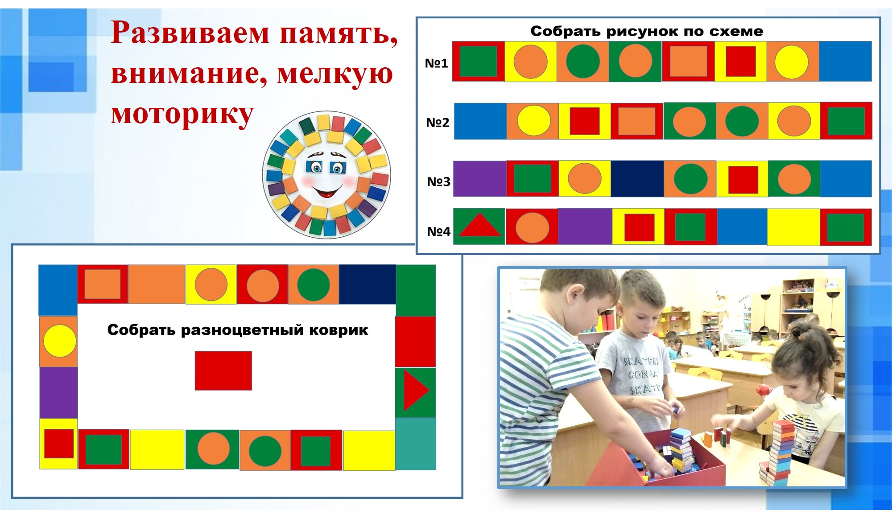
Перед началом использования конструктора детей знакомим с принципом соединения частей: коробки нужно выдвигать до середины, а для устойчивости конструкции детали выдвигаем на треть коробка и зажимаем с обеих сторон.
Для использования данного конструктора, предлагается несколько различных заданий, которые развивают интерес к конструированию, внимание, память, быстроту, мелкую моторику. Дети закрепляют прямой и обратный счёт, расположение цветов радуги, дней недели, ребята называют геометрические фигуры. В игре детям предлагается собрать цепочку из коробков с фигурами так, как показано на схеме, картинке или самим придумать задание. А также по памяти воспроизвести рисунок – схему, предложенную взрослым или ребёнком.
Использование конструктора при обучении чтению: проводить звуковой и звуко - буквенный анализ слова, составлять схему слова, подбирать коробки по цвету звуков (гласный – красный, синий – твёрдый согласный, зелёный – мягкий согласный), выполнять задание на слух или по картинке, менять схему, чтобы получилось другое слово. Например, «Жук» - «Жуки». После подробного звукового анализа дети обозначают слово буквой и читают слово.

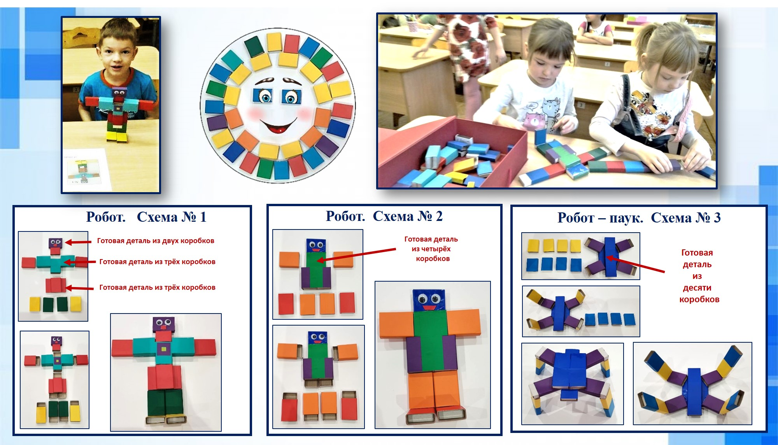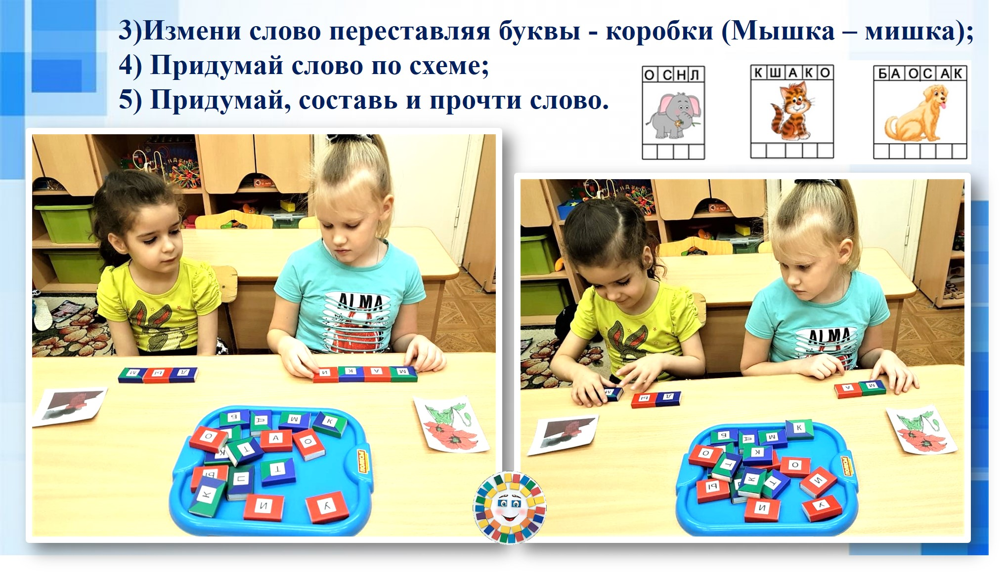

Конструктор «Волшебный коробок», изготовленный из спичечных коробков не такой прочный и со временем может выйти из строя, но если он принесёт пользу здесь и сейчас, то это будет означать, что наши труды не прошли даром!

